**秦淮中学高二数学备课组2024年3月26日公开课活动**

一.活动主题：高二数学备课组公开课活动

二.活动方案

活动时间：3月26日，星期二下午2：25--4：30

参加人员：高二数学备课组成员

活动地点：三楼录播教室

活动流程：

1、签到

2、王成：公开课《组合与组合数》

郝圆圆：公开课《组合与组合数》

郑必强：讲座《数学单元结构教学探究》

邵思青：讲座《构建知识网络，减负增效》

三、活动材料

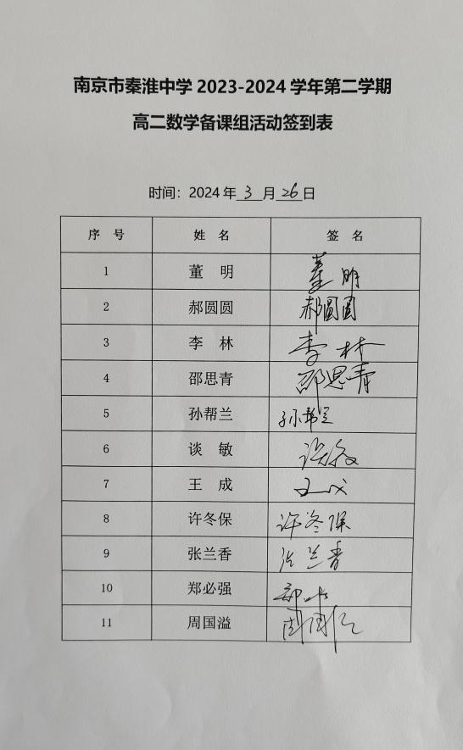 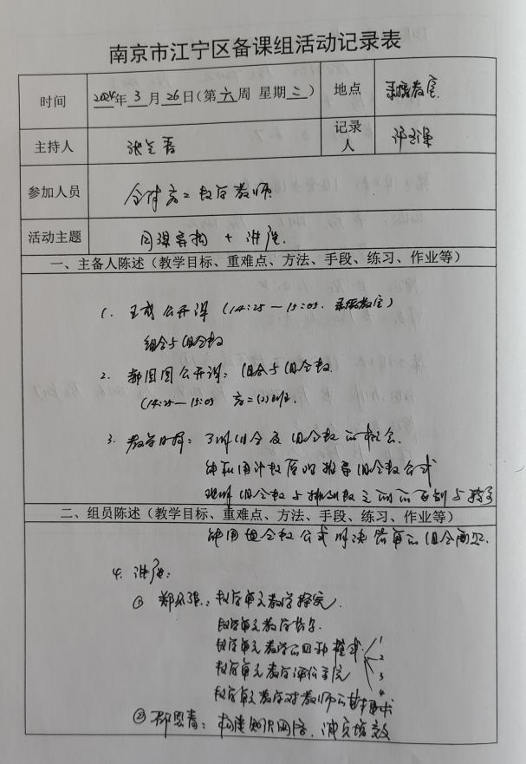

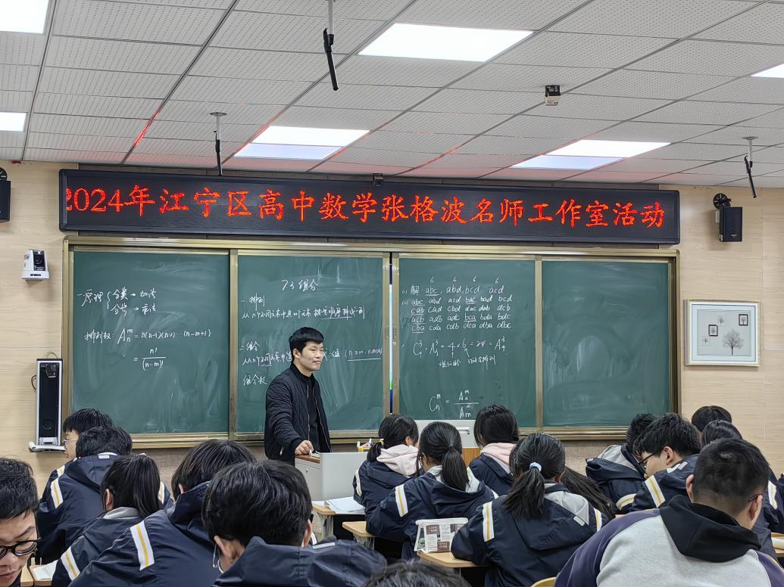 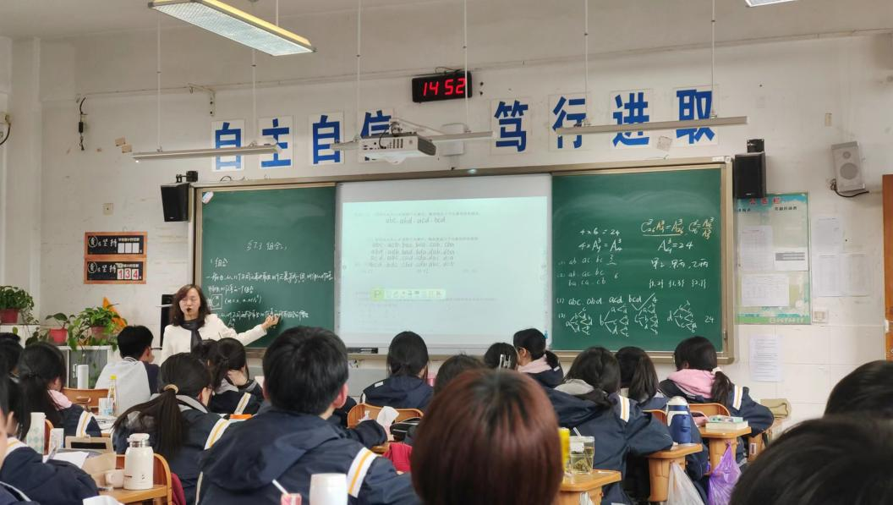

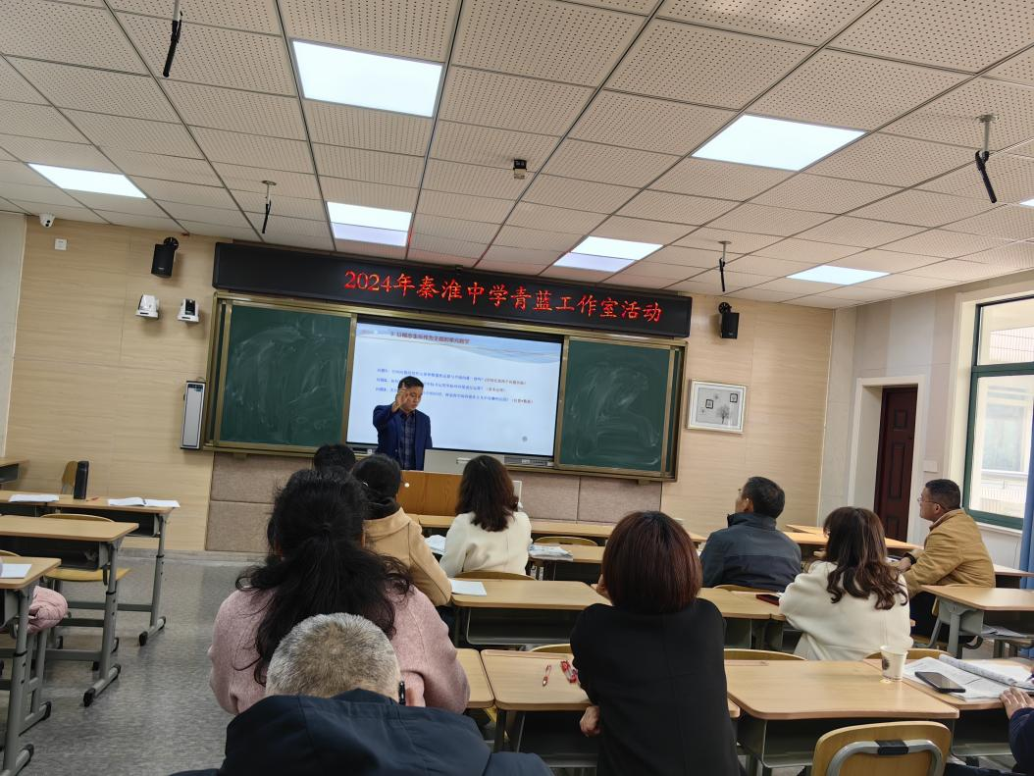

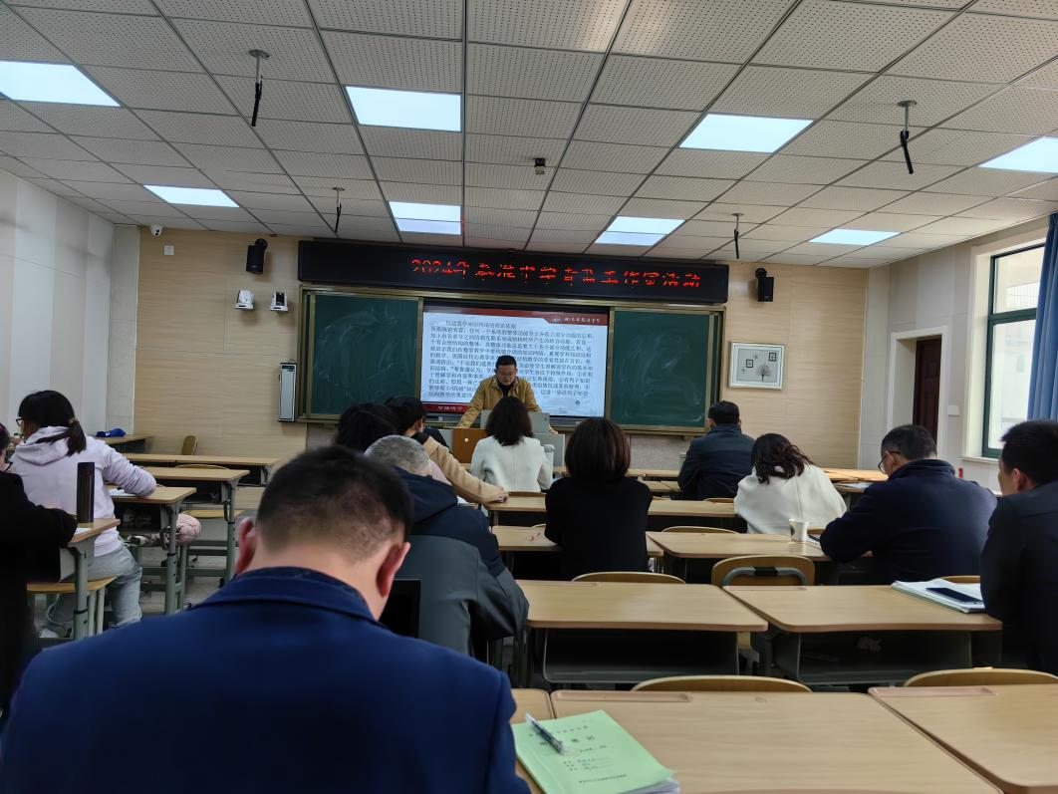

四、活动小结

通过这次的公开课研讨活动，使我们对《组合与组合数公式》的教学有了进一步的理解。